Приложение № 5 към чл. 4, ал. 1
Наредбата за условията и реда за извършване на оценка на въздействието върху околната среда (Наредба за ОВОС)
(Ново - ДВ, бр. 12 от 2016 г., в сила от 12.02.2016 г., изм. и доп. - ДВ, бр. 3 от 2018 г., изм. - ДВ, бр. 31 от 2019 г., в сила от 12.04.2019 г., доп. - ДВ, бр. 67 от 2019 г., в сила от 28.08.2019 г.)

ДО
ДИРЕКТОРА НА РИОСВ
ПЛОВДИВ

УВЕДОМЛЕНИЕ
за инвестиционно предложение

от „ЕС ДЖИ ИНВЕСТ – 1“ ЕАД, ЕИК 205449200, гр. Пловдив, район „Централен“, ул. „Фредерик Жолио Кюри“ №1, ет.3, тел. 0886114224

УВАЖАЕМА Г-ЖО ДИРЕКТОР,

Уведомяваме Ви, че „ЕС ДЖИ ИНВЕСТ – 1“ ЕАД има следното инвестиционно предложение: „Строителство на спортен комплекс и детска ясла” в УПИ VII-540.1503 „общ. дейности, жил. застрояване, озеленяване, детска ясла, спорт и атракции“ кв.33 по плана на ЖК „Тракия“, гр.Пловдив, обл. Пловдив.

Характеристика на инвестиционното предложение:
1. Резюме на предложението:
(посочва се характерът на инвестиционното предложение, в т.ч. дали е за ново инвестиционно предложение и/или за разширение или изменение на производствената дейност съгласно приложение № 1 или приложение № 2 към Закона за опазване на околната среда (ЗООС)
Инвестиционното предложение е ново. Предвижда се след промени отреждането на УПИ VII-540.1503 – „за спорт, атракции, озеленяване и трафопост“ в УПИ VII-540.1503 „общ. дейности, жил. застрояване, озеленяване, детска ясла, спорт и атракции“ кв.33 по плана на ЖК „Тракия“, гр.Пловдив, обл. Пловдив, при спазване на изискванията за зона за озеленяване и спорт „Ззс“ да се извърши ниско и средно застрояване с обща разгъната площ 32 800 м².

2. Описание на основните процеси, капацитет, обща използвана площ; необходимост от други свързани с основния предмет спомагателни или поддържащи дейности, в т.ч. ползване на съществуваща или необходимост от изграждане на нова техническа инфраструктура (пътища/улици, газопровод, електропроводи и др.), предвидени изкопни работи, предполагаема дълбочина на изкопите, ползване на взрив:

Имотът представлява ПИ с идентификатор 56784.540.1503 с площ 53 978 кв.м. - урбанизирана територия, собственост на „ЕС ДЖИ ИНВЕСТ - 1“ ЕАД.
Инвестиционните намерения предвиждат ново свободно ниско и средно застрояване с обща разгъната площ 32 800 м².
В УПИ за детска ясла се предвижда ново ниско застрояване – двуетажна сграда за детска ясла с РЗП = 2 500 м².
В УПИ VII-540.1503 за спорт, атракции, озеленяване и трафопост ще преобладават зелените площи – с едра дървесна, храстова и ниска растителност.

Предвижда се изграждане на закрит Спортен комплекс, разположен на шест надземни етажа с РЗП = 30 300 м², състоящ се от:
- спортни зали;
- фитнес-зала;
- Ресторант;
- административна част (офиси).
Строителството ще се извърши без промяна на параметрите, съгласно действащия ПУП:
- Кинт = 1.0;
- Плътност на застрояване – 60%;
- Процент осигурено озеленяване – 40%;
- 100% осигурено паркиране в границите на имота.
Изпълнението на сградите ще се извърши на етапи и ще бъде по традиционен монолитен начин със стоманобетонов скелет и тухлени стени.
В незастроената част на УПИ VII-540.1503, освен преобладаващите озеленени площи, ще бъде изградено водно огледало с площ от 3 000 м² и 5 000 м³ полезен воден обем, с три броя аератори с дебит 120 м3/час, оборудвани с осветление.
За поливни нужди на зелените площи и захранване и поддържане на водното огледало се предвижда използване на подземна вода от два броя собствени водоизточници с прогнозна дълбочина до 12 м, за които ще се проведе процедура за издаване на разрешително за водовземане от подземни води, чрез новоизградени водовземн съоръжения, от Басейнова дирекция – „Източнобеломорски район“ на основание чл.52, ал.1, т.4 и чл.44, ал.1, във връзка с чл.50, ал.7 и ал.8 и чл. 60 от Закона за водите и Наредба № 1 за проучване, ползване и опазване на подземните води.
Вода за питейно-битови нужди ще се ползва от водопроводната мрежа на гр. Пловдив, след сключване на необходимия договор.
Отпадъчните води от обектите ще се включат към канализационната мрежа на град Пловдив, чрез изграждане на площадкова канализация за БФВ.
Предвижда се максимално отводняване на дъждовните води към зелените площи.
Захранването с ел.енергия ще стане от мрежата на ЕВН на гр.Пловдив, съгласно сключен договор. Необходимите мощности за електроснабдяване и отопление се предвижда да бъдат :
- 120 kW за детската ясла;
- 420 kW за спортния комплекс.

Няма необходимост от други свързани с основния предмет спомагателни или поддържащи дейности.
Не е необходимо изграждане на нова пътна инфраструктура извън комплекса, ще се използва съществуващата.
Изкопите за фундаментите на сградите ще се извършват механизирано с багер на дълбочина до 2.60, няма необходимост от ползването на взривове.

3. Връзка с други съществуващи и одобрени с устройствен или друг план дейности в обхвата на въздействие на обекта на инвестиционното предложение, необходимост от издаване на съгласувателни/разрешителни документи по реда на специален закон, орган по одобряване/разрешаване на инвестиционното предложение по реда на специален закон:

Спортният комплекс и детската ясла, предмет на настоящото инвестиционно предложение, ще се впишат хармонично, функционално и ландшафтно, като част от жилищен район Тракия на град Пловдив.
Реализацията на ИП ще се осъществи по процедура и изисквания на ЗУТ.
4. Местоположение:
(населено място, община, квартал, поземлен имот, като за линейни обекти се посочват засегнатите общини/райони/кметства, географски координати или правоъгълни проекционни UTM координати в 35 зона в БГС2005, собственост, близост до или засягане на елементи на Националната екологична мрежа (НЕМ), обекти, подлежащи на здравна защита, и територии за опазване на обектите на културното наследство, очаквано трансгранично въздействие, схема на нова или промяна на съществуваща пътна инфраструктура)

Инвестиционното предложение ще се реализира в поземлен имот 56784.540.1503 с НТП „Високо застрояване ( над 15 м)“ , урбанизирана зона по плана на Ж.К. „Тракия“, гр. Пловдив, обл. Пловдив, собственост на „ЕС ДЖИ ИНВЕСТ – 1“ ЕАД, съгласно приложен документ за собственост.
Територията не засяга елементи на Националната екологична мрежа (НЕМ). Най-близкият такъв по ЗЗТ е природна забележителност „Данов хълм“, отстояща на около 2,9 км в северозападна посока, а по ЗБР - ЗЗ по Директивата за местообитанията BG0000578 „Река Марица“, намираща се на около 2,2 км, също в северозападна посока.
Най-близкият обект подлежащ на здравна защита е жилищна сграда, отстояща на около 10 м в западна посока от имота, в който ще се реализира ИП.
Не се очаква засягане на територии за опазване на обектите на културното наследство, както и осъществяване на трансгранично въздействие.
Не се предвижда изграждането на нова или промяна на съществуваща пътна инфраструктура.

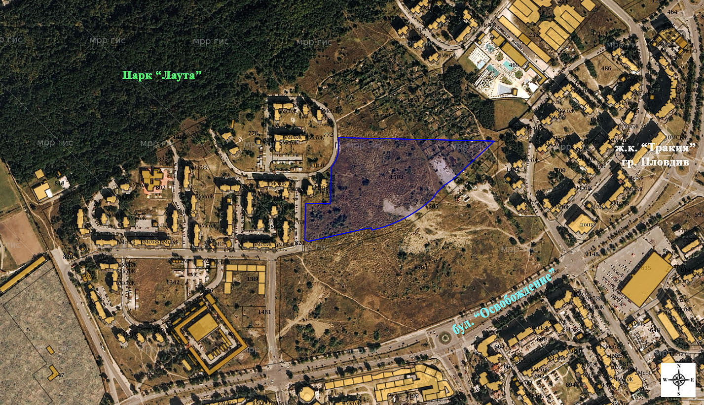

Местоположение на имота (със син контур), в който ще се реализира ИП

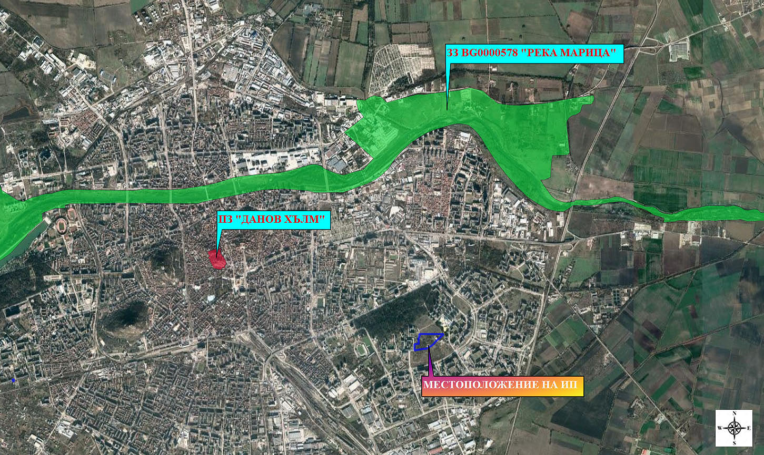

Местоположение на ИП и най-близките елементи на НЕМ

5. Природни ресурси, предвидени за използване по време на строителството и експлоатацията:
(включително предвидено водовземане за питейни, промишлени и други нужди - чрез обществено водоснабдяване (ВиК или друга мрежа) и/или водовземане или ползване на повърхностни води и/или подземни води, необходими количества, съществуващи съоръжения или необходимост от изграждане на нови)

Природните ресурси, които ще се ползват при изграждането и функционирането на обектите са пясък, чакъл, които заедно с цимент, тухли и други строителни материали, ще бъдат осигурени от търговската мрежа .
Вода за строителството, за поливане на зелените площи и за водното огледало ще се осигури от подземни води чрез изграждане и узаконяване на собствени водоизточници.
Водоснабдяването с питейни води ще се осигури от водопроводната мрежа на гр. Пловдив, след сключване на договор с оператора „В и К“ ЕООД, гр. Пловдив.
Точните оразмерителни водни количества ще бъдат заложени във фазата на работното проектиране, отчитайки максималния брой на пребиваващите в обектите.

6. Очаквани вещества, които ще бъдат емитирани от дейността, в т.ч. приоритетни и/или опасни, при които се осъществява или е възможен контакт с води:

По време на строителните дейности и през експлоатационния период не се очаква да бъдат емитирани вещества, включително приоритетни или опасни, които биха имали контакт с води.
Отпадъчните битови води ще бъдат отвеждани в градската канализационна мрежа и не се предполага контакт с подземни и повърхностни води.

7. Очаквани общи емисии на вредни вещества във въздуха по замърсители:
Във въздуха ще има известно количество прахови частици по време на строителството.

По време на строителните дейности се очакват прахови емисии и от изгорели газове на машини и транспортни средства. Те ще бъдат с ниска интензивност и за кратък период, с пълна обратимост на въздействието.
През експлоатационния период, поради характера на дейностите – битов и използване на електрическа енергия за отопление, чрез индивидуални нагревателни елементи, не се очакват емисии на вредни замърсители.

8. Отпадъци, които се очаква да се генерират, и предвиждания за тяхното третиране:

По време на строителството се очаква генериране на следните строителни отпадъци:
Изкопани земни маси. Отпадъкът ще се образува при изкопните дейности . Част от тях ще се използват за обратна засипка, а останалата част ще се извозват за депониране на определеното за целта депо.
Смесени отпадъци от СМР. Отпадъците ще се образуват при жилищното строителство. Отпадъкът ще се предава приоритетно за оползотворяване.
Смесени битови отпадъци. Те ще се образуват от битовата дейност на работниците.

Генерираните отпадъци ще бъдат класифицирани по надлежния ред съгласно ЗУО и Наредба no 2 от 23 юли 2014 г. за класификация на отпадъците (обн. ДВ. бр.66 от 8 Август 2014 г., посл.изм. ДВ. бр.46 от 1 Юни 2018 г.
Всички отпадъци, образувани по време на строителството ще се предават за последващо транспортиране и третиране на лица, притежаващи документ съгласно чл. 35 от ЗУО.
През експлоатационния период ще се образуват битови отпадъци, които ще се събират и ще се извозват на определено за целта депо от фирмата по сметосъбиране, обслужваща зоната и притежаваща изискуемия документ по ЗУО.

9. Отпадъчни води:
(очаквано количество и вид на формираните отпадъчни води по потоци (битови, промишлени и др.), сезонност, предвидени начини за третирането им (пречиствателна станция/съоръжение и др.), отвеждане и заустване в канализационна система/повърхностен воден обект/водоплътна изгребна яма и др.)

От обектите ще се формират битови отпадъчни води , които ще се отвеждат чрез площадковата канализационна мрежа и ще се включат в канализационната мрежа на гр. Пловдив, след сключване на договор с „В и К“ ЕООД, гр. Пловдив
Отвеждането на дъждовните води от сградите ще става посредством водосточни тръби в зелените площи.

10. Опасни химични вещества, които се очаква да бъдат налични на площадката на предприятието/съоръжението:
(в случаите по чл. 99б от ЗООС се представя информация за вида и количеството на опасните вещества, които ще са налични в предприятието/съоръжението съгласно приложение № 1 към Наредбата за предотвратяване на големи аварии и ограничаване на последствията от тях)

Характерът на ИП не предполага наличие на опасни химични вещества, класифицирани в категориите на опасност, които са включени в Приложение № 3 от ЗООС.

І. Моля да ни информирате за необходимите действия, които трябва да предприемем, по реда на глава шеста от ЗООС.
Моля на основание чл. 93, ал. 9, т. 1 от ЗООС да се проведе задължителна ОВОС, без да се извършва преценка.
Моля, на основание чл. 94, ал. 1, т. 9 от ЗООС да се проведе процедура по ОВОС и/или процедурата по чл. 109, ал. 1 или 2 или по чл. 117, ал. 1 или 2 от ЗООС.
ІІ. Друга информация (не е задължително за попълване)
Моля да бъде допуснато извършването само на ОВОС (в случаите по чл. 91, ал. 2 от ЗООС, когато за инвестиционно предложение, включено в приложение № 1 или в приложение № 2 към ЗООС, се изисква и изготвянето на самостоятелен план или програма по чл. 85, ал. 1 и 2 от ЗООС) поради следните основания (мотиви):
………………………………………………………………………………………………………
Прилагам:
1. Документи, доказващи обявяване на инвестиционното предложение на интернет страницата на възложителя, ако има такава, и чрез средствата за масово осведомяване или по друг подходящ начин съгласно изискванията на чл. 95, ал. 1 от ЗООС.
2. Документи, удостоверяващи по реда на специален закон, нормативен или административен акт права за иницииране или кандидатстване за одобряване на инвестиционно предложение.
3. Други документи по преценка на уведомителя:
3.1. допълнителна информация/документация, поясняваща инвестиционното предложение;
3.2. картен материал, схема, снимков материал в подходящ мащаб.
4. Електронен носител - 1 бр.
5.  Желая писмото за определяне на необходимите действия да бъде издадено в електронна форма и изпратено на посочения адрес на електронна поща.
6.  Желая да получавам електронна кореспонденция във връзка с предоставяната услуга на посочения от мен адрес на електронна поща.
7.  Желая писмото за определяне на необходимите действия да бъде получено чрез лицензиран пощенски оператор.

Дата: …………………. Уведомител: …………………
(подпис)

